Access 97 ／ 2000 からAccess 2003 への移行ガイド

ホワイトペーパー

発行日 : 2005 年 4月20日
最新の情報 http://www.microsoft.com/office/access/
目次
1. はじめに 4
2. 移行のフェーズ 5
3. 移行の計画 6
3.1. Access 2003 Conversion Tool Kit 6
4. 調査・検討フェーズ 9
4.1. 環境調査 9
4.2. 変換調査 10
4.2.1. バックアップコピーの作成 10
4.2.2. モジュールのコンパイル 10
4.2.3. Accessファイルの変換 12
4.2.4. セキュリティが有効になっているデータベースの変換 14
4.3. 変換結果分析 30
4.3.1. フォームやレポート 30
4.3.2. モジュール 30
4.3.3. マクロ 30
4.3.4. 変換エラーテーブル 32
4.3.5. トラブルシューティング 32
4.3.6. 移行によって強化されるセキュリティの影響 34
4.4. 移行方法・手順の検討 35
5. 移行フェーズ 36
6. Access97 ファイルの移行の注意点 37
6.1. ワークグループ情報ファイルを変換する際のエラーメッセージ 37
6.2. DAO とADO を共存する際の注意点 39
6.3. DAO とADO のコーディング例 40
6.4. DAO 構文のエラーについて 46
6.5. 変換済みデータベースで名前の自動修正が動作しない 47
6.6. データベースを変換する際にエラーメッセージが表示される 48
6.7. コントロール名に半角長音を使用した場合の問題点 49
6.8. Access 97 MDE ファイルをAccess 2003 で開けない 50
6.9. Access 97 データベースを開けない 50
6.10. Access 97 形式のデータベースを開くとDLOOKUP 関数で正しいデータを取得できない 51
6.11. Access 97 から変換されたラベルで”#エラー”と表示される 52
Appendix 2002 - 2003 ファイル形式 55

はじめに
このホワイトペーパーは、Microsoft Access97（以下Access97）、Microsoft Access2000（以下 Access2000）をお使いの企業や個人が、Microsoft Office Access 2003（以下 Access2003）へ移行する際に必要な情報をまとめています。
Access 97 / Access 2000からAccess 2003への移行する場合、ファイルの形式のパターンは、4通りあります。
- Access 97形式からAccess 2000形式への移行
- Access 97形式からAccess 2003形式への移行
- Access 2000形式からAccess 2000形式への移行
- Access 2000形式からAccess 2003形式への移行
通常Access 2003を使用する場合でも、Access 2003形式でのみ使用できる機能を使用しない場合は、Access 2000形式を使用します。そのため、このホワイトペーパーでも、上記の1と3のAccess 2000形式への移行について、説明しています。Access 2003形式については、このホワイトペーパーのAppendixを参照してください。
このホワイトペーパーを参考にしていただくことにより、スムーズな移行が可能となり、移行にあったってよく発生する問題を事前に回避することも可能となります。
このホワイトペーパーは、これから移行するかた、もしくは移行することが決まっているかたを対象に、移行する際の情報をまとめております。そのため、移行のメリット、またはAccess2003の機能については、別のドキュメント、マイクロソフトのWebサイトを参照してください。

移行のフェーズ
Access2003への移行には、大きくわけて2つのフェーズがあります。
- 調査・検討フェーズ
- 移行フェーズ
調査・検討フェーズでは、ある時点でのAccessのデータベースファイル（mdb）を使用して、調査、検討を行うフェーズです。ここで、どのように移行するかを調査、検討することにより、次の移行フェーズでスムーズに移行が可能となります。このフェーズでは、Accessのデータベースファイル（mdb）のコピーを使用して調査するため、ユーザーは、通常通りAccessのアプリケーションを使用することが可能です。
移行フェーズでは、調査・検討フェーズで決定した移行方法に従って、最新のAccessのデータベースファイルを移行します。この際には、ユーザーが、データの追加、更新、削除などの操作を行えないようにする必要があります。
これらの2フェーズは、移行するAccessアプリケーションの数だけ実施することが理想的ですが、Accessアプリケーションの数が多い場合などは、膨大な時間がかかります。そのため、事前に計画をたてて実施する必要があります。次の章では、移行の計画について説明します。

移行の計画
Access97、Access2000からAccess2003へ移行する場合、事前に計画を立て準備をすることが重要です。特に、Access2003は、他のWord、ExcelなどといったほかのOffice製品と同時にアップグレードを行うことが多いと考えられます。また、ユーザー数が多い企業などでは、部署ごとにアップグレードの時期が異なることも考えられます。そのため、あらかじめ、いつまでに、どのアプリケーションをアップグレードする必要があるか、綿密に計画する必要があります。
また、移行の際、特定の日程ですべてのユーザー、クライアントがAccess2003に移行できない場合は、Access97、Access2000とAccess2003が共存する期間ができてしまうこともあります。共存している間の運用方法なども事前に検討しておく必要があります。
Access97/2000
共存期間
Access2003
また、Access97から移行する場合などは、クライアントのオペレーティングシステムのアップグレードも同時に行う場合が多くなります。その場合も、それらの計画と合わせて問題のない計画を立てる必要があります。
計画を立てるためには、下記のような項目について、事前に調査する必要があります。
- 移行対象となるアプリケーション数
- 移行対象アプリケーションの利用頻度
上記項目を調査することにより、移行期間などの算出の目安となります。また、利用頻度が低いものに関しては、移行する必要があるかどうか検討し、必要がなければ、移行対象からはずすということも考えられます。

Access 2003 Conversion Tool Kit
Access97ファイルの移行を行う場合は、Access 2003 Conversion Tool Kit を利用することにより、Access97ファイルの数、利用状況、既知の問題に該当するかどうかを簡単に調査することができ、その結果を基にして計画を立てることが可能となります。
ただし、このツールキットでは、実際のデータベース変換は行わず、変換プロセスに影響を及ぼす既知の問題を調査して検出するだけです。
Microsoft Access Conversion Toolkit の詳細情報及びダウンロードに関しては下記のURLを参照してください。
http://www.microsoft.com/japan/office/ork/2003/journ/accessconvert.htm
ツールキットには、以下のものが含まれます。
スキャン ツール
既存のデータベースが保存されている場所を特定して、情報を収集します。
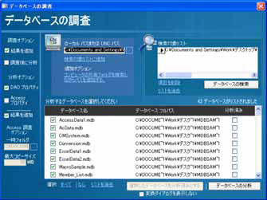
レポート用フロント エンド
スキャン ツールで収集したデータを分析し、変換処理における問題を特定してその問題の軽減を図り、適切な変換作業計画の立案を支援します。
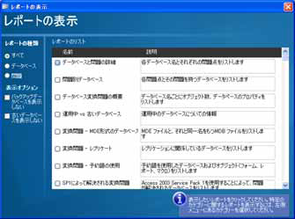
また、分析結果の詳細情報をレポートとして表示できます。
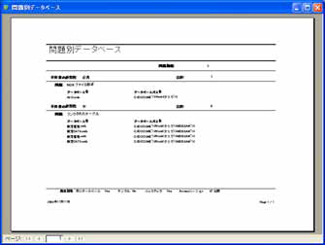
ドキュメント
適切な変換作業計画の立案と実行に役立つベスト プラクティスやガイドラインの記載されたホワイト ペーパーが付属しています。
トレーニング
Microsoft Access Conversion Toolkit の使用および変換作業工程へのアプローチについての戦略方針やアドバイスを習得するための、きめ細かい内容の e ラーニングが含まれています。

調査・検討フェーズ
調査・検討フェーズは、次の4つの手順で行います。
この章では、それぞれの手順について、詳細に解説します。

環境調査
環境調査では、移行前の環境と移行後の環境の調査を行います。調査すべき項目としては、下記のような項目になります。
- オペレーティングシステムのバージョン
- オペレーティングシステムのサービスパックの適用状況
- オペレーティングシステムのセキュリティパッチの適用状況
- Officeのバージョン
- Officeのサービスパックの適用状況
- Officeのセキュリティパッチの適用状況
- Officeと連携するアプリケーションの有無
- 他システムとの連携の有無
- インストールされているOffice以外のアプリケーション
これらの項目を調査するために、移行前の環境と移行後の環境の2つの環境を調査・検討フェーズで準備する必要があります。もし、移行前環境と移行後環境とも複数のパターンが存在する場合は、すべての環境を準備することが理想的ですが、準備できない場合は、もっとも数の多いものや、企業の標準環境のみを準備するなどの対応を検討する必要があります。

変換調査
変換調査では、対象となるAccess97 / 2000のデータベースファイルを、Access 2003形式へ実際に変換します。

バックアップコピーの作成
データベースを変換する前に必ずバックアップ コピーを作成しておくようにしてください。万一、変換処理中に問題が発生した場合でも、バックアップ コピーがあれば再度変換処理を行うことが可能です。ファイルを変換した後、変換されたファイルに問題がないことを確認した場合はバックアップを破棄してもかまいません。

モジュールのコンパイル
Access 97 / Access 2000 データベース内のすべてのモジュールを Access 97 / Access 2000 を使用して再コンパイルします。コンパイルすることにより、データベースを新しいバージョンに変換する際にエラー メッセージの原因となる既存のコンパイル エラーをすべて取り除くことができます。
コンパイルの手順
- Access 97を起動し、Access 97ファイルをデザインビューで開きます。
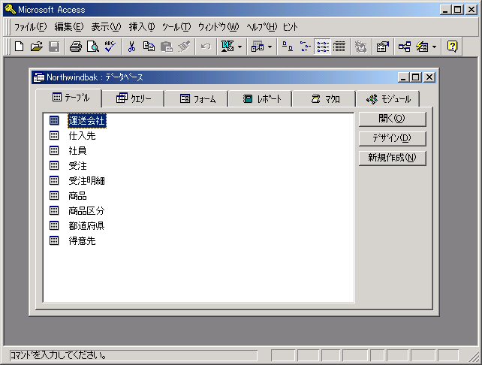
- ［モジュール］タブで任意のモジュールを選択し、［デザイン］ボタンをクリックして開きます。
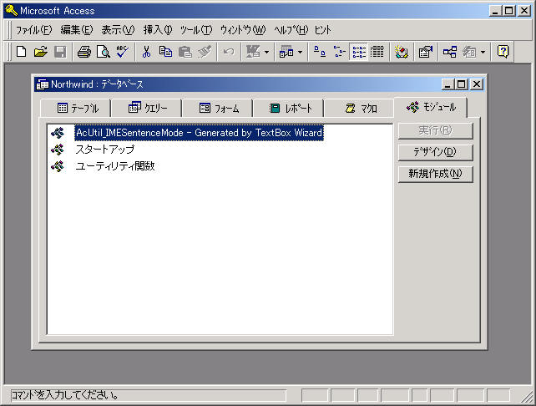
- [デバッグ] メニューの [すべてのモジュールのコンパイル] をクリックします。
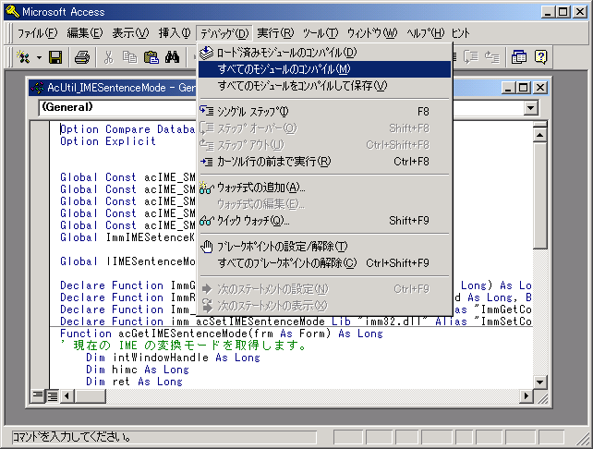
- Access 97ファイルを閉じます。

Accessファイルの変換
Access 97 / Access 2000のデータベースファイルを、Access 2003を使用して、Access 2000形式のファイルへ変換します。
- Access 2003 を起動します。
- [ツール] メニューの [データベース ユーティリティ] をクリックし、さらに [データベースの変換] を選択し、[Access 2000 ファイル形式]をクリックします。
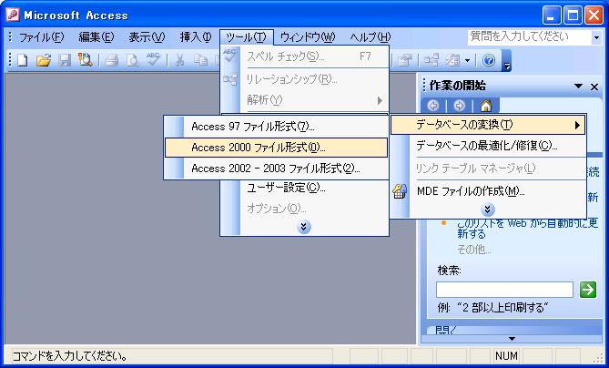
- [変換元データベース] ダイアログ ボックスで、変換するデータベースを選択し、 [変換] をクリックします。
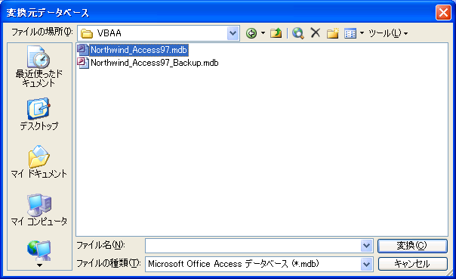
- 変換前のデータベースと同じ名前、同じ場所には、変換後のファイルを保存できないため、[データベースを変換] ダイアログ ボックスで、次のいずれかの操作を行います。
- 新規ファイルの名前を入力します。
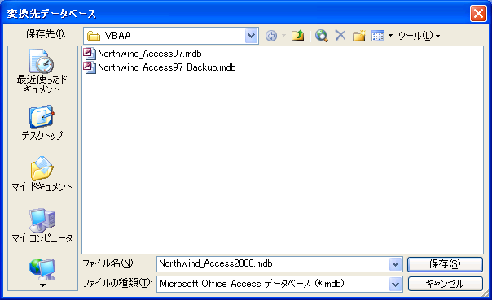
- 別の場所を選択します。名前は、同じ名前にするか、または変更することができます。
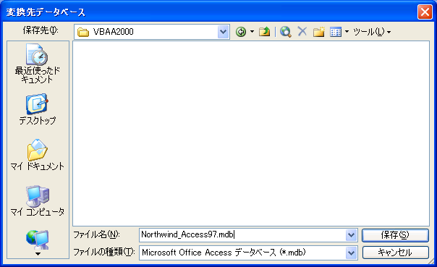
- [保存] をクリックします。選択したAccess データベースが変換され、最後に確認メッセージが表示されます。［OK］をクリックします。
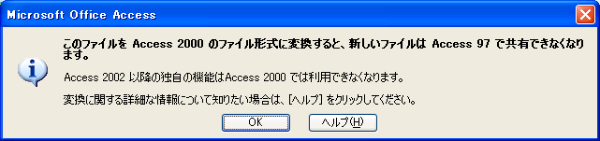
変換の際の注意事項
- Access 97 形式のデータベースファイルを Access 2000形式または Access 2002-2003 のファイル形式に変換すると、以前のバージョンの Access では開くことができなくなります。ただし、Access 2000ファイル形式を Access 97ファイル形式に戻すことはできます。
- データベースを変換する際には、必ずローカルにコピーしたファイルを使用するようにしてください。ファイルサーバー上の共有データベースの場合であっても、ローカルにコピーしてから作業すれば、ネットワーク通信の問題が原因でデータが破損するリスクを軽減できます。
- Access 97 MDE ファイルを変換することはできません。MDE ファイルはコンパイルされた状態で保存されているため、このファイルにオブジェクト変更を作成したり保存したりすることはできません。MDEファイルを変換する場合は、最初に元のデータベースファイル（mdb）ファイルを検索し、このファイルを変換する必要があります。これにより、新たに変換されたデータベースファイル（mdb）ファイルから新しい形式のMDE ファイルを作成できるようになります。

セキュリティが有効になっているデータベースの変換
Access 97 からアップグレードした後、セキュリティが有効になっている Access データベースを変換する必要がありますが、Access 2000 で使用するためにワークグループ情報ファイルに変換する必要はありません。ただし、使用する前にワークグループ情報ファイルを最適化しなければなりません。
- セキュリティが有効になっているAccess97 データベースを前述の手順に従って、変換します。
- Access 2003 で、新しい Access データベースを開きます。［セキュリティ警告］ダイアログボックスが表示された場合、［開く］をクリックします。
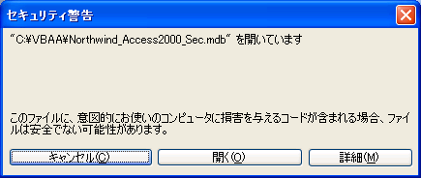
- [ツール] メニューの [データベース ユーティリティ] を選択し、[データベースの最適化/修復] をクリックして最適化します。
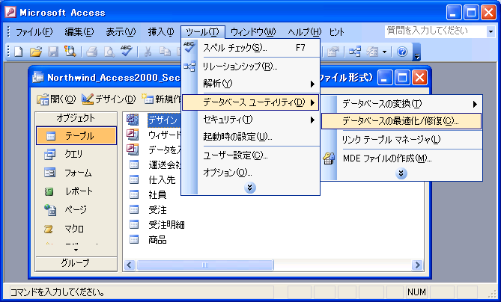
- データベースの最適化後、自動的にファイルが開き直されます。［セキュリティ警告］ダイアログボックスが表示された場合、［開く］をクリックします。
- Access データベースを閉じて、セキュリティが有効になっているデータベースで使用しているものと異なるワークグループ情報（mdw）ファイルを、次の手順で一時的に結合します。
重要 ユーザーレベルのセキュリティを設定する際、ワークグループおよび権限がコピーされないようにする場合、参加するワークグループを定義するワークグループ情報ファイルが固有のワークグループ ID（WID）で作成されたことを確認してください。このようなワークグループ情報ファイルがない場合は、これを作成する必要があります。
- Access 2003を起動します。
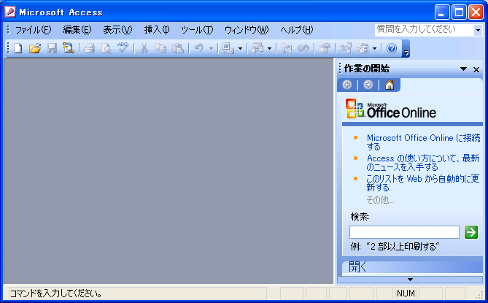
- [ツール] メニューの [セキュリティ] をクリックし、[ワークグループ管理] をクリックします。
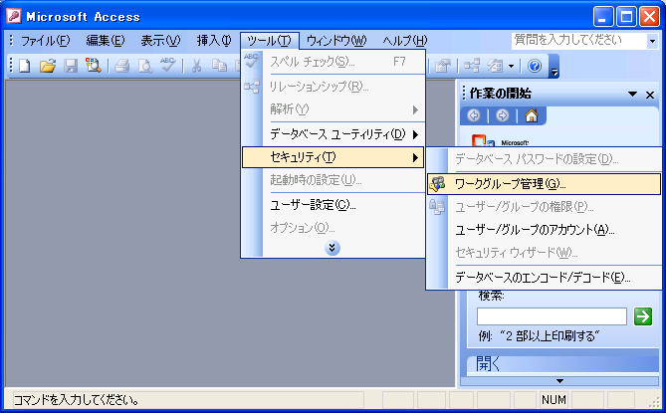
- [ワークグループ管理] ダイアログ ボックスで、［参加] をクリックします。
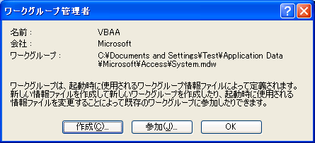
- 参加するワークグループを定義するワークグループ情報ファイルのパスおよび名前を入力して、［OK] をクリックします。
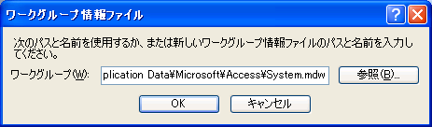
または、［参照] をクリックし、[ワークグループ情報ファイルの選択] ダイアログ ボックスを使用して、ワークグループ情報ファイルを検索します。
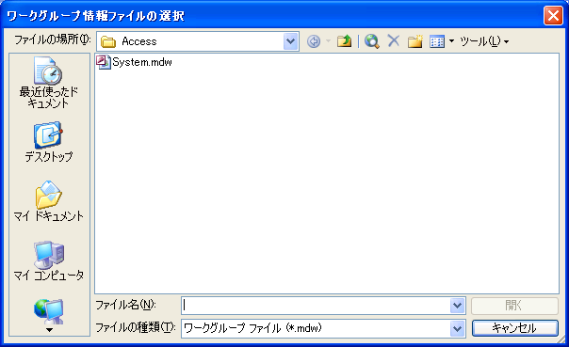
- ワークグループ参加の確認メッセージが表示されます。［OK] をクリックします。
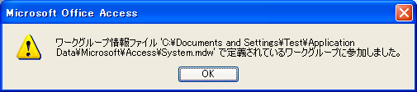
- [ワークグループ管理] ダイアログ ボックスで、［OK] をクリックします。
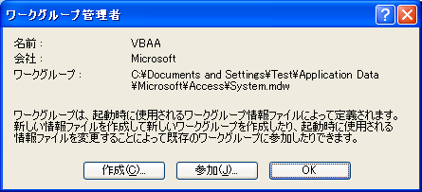
- 再び Access 2003 を起動するときに、参加したワークグループのワークグループ情報ファイルに保存されたユーザー アカウント、グループ アカウント、およびパスワードが使用されます。
ほかのワークグループ情報ファイルが存在しない場合は、次の手順で最初に作成しておく必要があります。
Access ワークグループ情報ファイルには、ワークグループと呼ばれるデータを共有するユーザーのリストが含まれています。また、このファイルには、ユーザーのパスワードも格納されています。誰がデータベースにアクセスできるかをコントロールするには、新しいワークグループ情報ファイルを作成する必要があります。
- Access 2003を起動します。
- [ツール] メニューの [セキュリティ] をクリックし、[ワークグループ管理] をクリックします。
- [ワークグループ管理] ダイアログ ボックスの [作成] をクリックします。
- [ワークグループ所有者情報] ダイアログ ボックスで、名前と会社名を入力して、ワークグループ ID (WID) に 20 字までの任意の英数字を入力します。
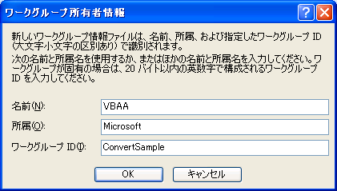
注意 名前、会社名、およびワークグループ ID を、大文字と小文字を区別して正確に書き留めて、安全な場所に保管しておいてください。ワークグループ情報ファイルを作成し直す場合に、同じ名前、会社名、およびワークグループ ID を使用する必要があるからです。入力した名前、会社名、およびワークグループ ID を忘れたり紛失したりすると、データベースにアクセスできなくなる場合があります。
- 新規ワークグループ情報ファイルの新しい名前を入力します。既定では、ワークグループ情報ファイルはローカルフォルダに保存されます。ほかの場所に保存するには、新しいパスを入力するか、［参照] をクリックして新しいパスを指定します。 パスの入力後、［OK］をクリックします。
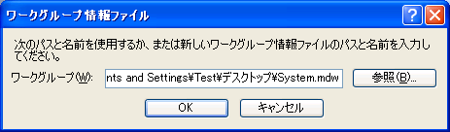
- ［ワークグループ情報の確認］ダイアログボックスで、[OK] をクリックします。
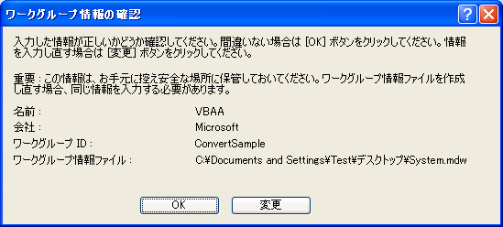
新規ワークグループ情報ファイルは、次に、Access を起動するときに使用されます。ユーザー アカウントおよびグループ アカウント、作成したパスワードはすべて新規ワークグループ情報ファイルに保存されます。新規ワークグループ情報ファイルで定義したワークグループに追加する場合 (手順(5). で、まだ共有フォルダに保存していない場合) は、新規ワークグループ情報ファイルを共有フォルダにコピーして、それぞれのユーザーに、Access ワークグループ管理を起動して、新規ワークグループ情報ファイルに参加してもらいます。
- Access 2003 を一旦終了し、再起動します。
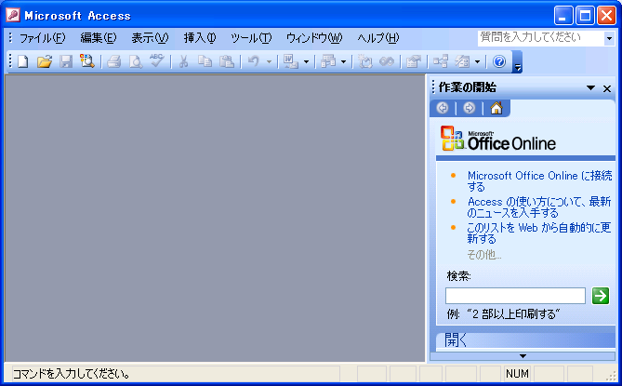
- [ツール] メニューの [データベース ユーティリティ] をクリックし、[最適化/修復] をクリックして、セキュリティが有効になっているデータベースで使用したワークグループ情報ファイルを最適化します。
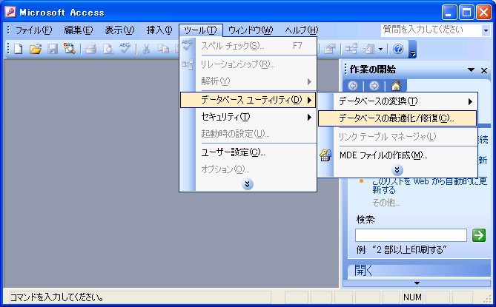
- ［最適化元データベース］ダイアログ ボックスで、［ファイルの種類］を［ワークグループ ファイル (*.mdw）］へ変更し、最適化元のワークグループ情報ファイルを指定します。
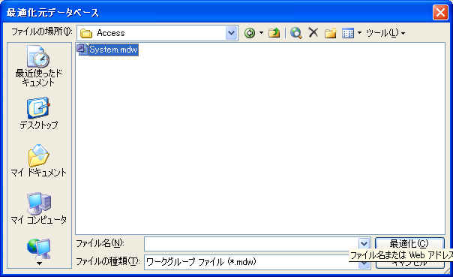
- [変換先データベース] ダイアログ ボックスで、新規ファイルの名前を入力します。
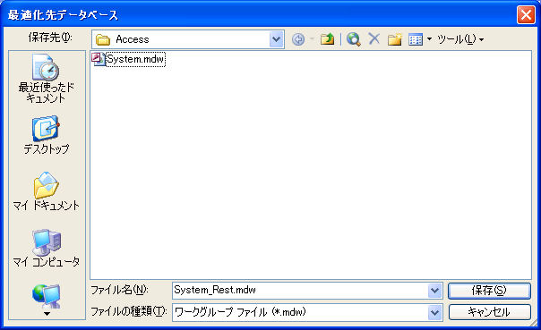
- セキュリティが有効になっているデータベースを開く前に、ワークグループ管理を実行し、最適化後のワークグループ情報ファイルに参加するようユーザーに通知します。
ワークグループ情報ファイルの Access 2000 ファイル形式への変換
Access 2000 ワークグループ情報ファイルを Access 2002 以降に変換する必要はありません。ただし、向上したセキュリティとパフォーマンスを活かすためには、次に説明するように、Access 97 以前で作成したワークグループ情報ファイルを作成し直すことをお勧めします。
- 新しいワークグループ情報ファイルを作成します。元のファイルの作成時に使用された、大文字と小文字を区別した名前、会社名、およびワークグループ ID (WID) を正確に入力します。元のファイルとまったく同じ情報を入力しなければ、無効な [管理者グループ] グループが作成されます。
ワークグループ情報ファイルの作成方法
Access ワークグループ情報ファイルには、ワークグループと呼ばれるデータを共有するユーザーのリストが含まれています。また、このファイルには、ユーザーのパスワードも格納されています。誰がデータベースにアクセスできるかをコントロールするには、新しいワークグループ情報ファイルを作成する必要があります。
- Access 2003を起動します。
- [ツール] メニューの [セキュリティ] を選択し、[ワークグループ管理] をクリックします。
- [ワークグループ管理] ダイアログ ボックスの [新規] をクリックします。
- [ワークグループ所有者情報] ダイアログ ボックスで、名前と会社名を入力して、ワークグループ ID (WID) に 20 字までの任意の英数字を入力します。
注意 名前、会社名、およびワークグループ ID は、大文字と小文字を区別して正確に書き留めて、安全な場所に保管しておいてください。ワークグループ情報ファイルを作成し直す場合は、同じ名前、会社名、およびワークグループ ID を使用する必要があります。入力した名前、会社名、およびワークグループ ID を忘れたり紛失したりすると、データベースにアクセスできなくなる場合があります。
- 新規ワークグループ情報ファイルの新しい名前を入力します。既定では、ワークグループ情報ファイルはローカルフォルダに保存されます。ほかの場所に保存するには、新しいパスを入力するか、 [参照] をクリックして新しいパスを指定します。
- ［ワークグループ情報の確認］ダイアログボックスで、[OK] をクリックします。
新規ワークグループ情報ファイルは、次に、Access 2003 を起動するときに使用されます。ユーザー アカウントおよびグループ アカウント、作成したパスワードはすべて新規ワークグループ情報ファイルに保存されます。新規ワークグループ情報ファイルで定義したワークグループに追加する場合 (手順(5). で、まだ共有フォルダに保存していない場合) は、新規ワークグループ情報ファイルを共有フォルダにコピーして、それぞれのユーザーに、Access ワークグループ管理を起動して、新規ワークグループ情報ファイルに参加してもらいます。
- すべてのグループ アカウントを再度作成します。各グループのグループ名とパーソナル ID (PID) を、大文字と小文字を区別して正確に入力します。
グループ アカウントを再作成する方法
データベースのセキュリティ設定の一環として、ワークグループにグループ アカウントを作成して、共通の権限を複数のユーザーに割り当てます。
この手順を実行するには、管理者グループのメンバーとしてログオンしている必要があります。
- アカウントを使用するワークグループを使って、Access 2003 を起動します。
重要 ユーザーのために作成するアカウントは、ユーザーが使用するワークグループ情報ファイルに保存されている必要があります。他のワークグループを使用してデータベースを作成する場合は、アカウントを作成する前にワークグループを変更します。ワークグループを変更するには、Access ワークグループ管理を使用します。
- データベースを開きます。
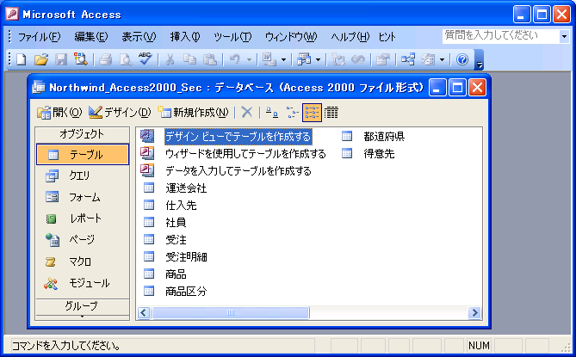
- [ツール] メニューの [セキュリティ] をクリックして、[ユーザー/グループのアカウント] をクリックします。
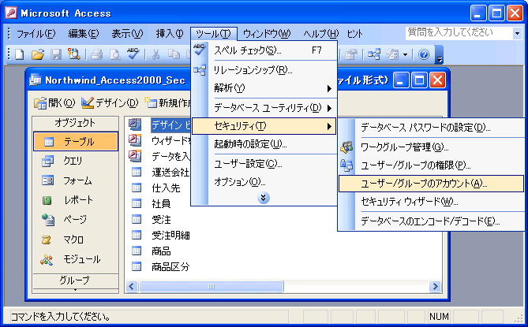
- [グループ] タブで、[新規作成] をクリックします。
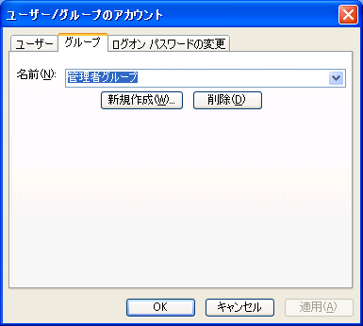
- [新しいユーザー/グループ] ダイアログ ボックスで、新規アカウントの名前およびパーソナル ID (PID) を入力します。
注意 アカウント名および PID は、大文字と小文字の区別も含めて、正確に書きとめ、安全な場所に保管しておいてください。アカウントを作成し直す場合は、正しいアカウント名と PID を入力する必要があります。アカウント名と PID は一度忘れると、確認できません。
メモ 既存のユーザー グループ名と同じユーザー名をつけることはできません。逆もまた同様です。
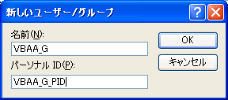
- [OK] をクリックして、新規グループ アカウントを作成します。
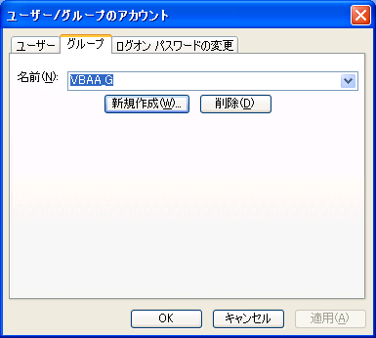
メモ 手順(5). で入力する PID はパスワードではありません。Access では、PID とユーザー名を暗号化のアルゴリズムに利用し、暗号化されたユーザー アカウントの識別子を生成します。
- ユーザー アカウントを再度作成します。各ユーザーのユーザー名と PID を、大文字と小文字を区別して正確に入力します。
ユーザー アカウントを再作成する方法
この手順を実行するには、管理者グループのメンバーとしてログオンしている必要があります。
メモ セキュリティを管理する場合、個々のユーザーに権限を割り当てるより、ユーザーをグループでまとめて整理して、グループに権限を割り当てる方が簡単です。
- アカウントを使用するワークグループを使用して、Access 2003 を起動します。
重要 ユーザーのために作成するアカウントは、ユーザーが使用するワークグループ情報ファイルに保存されている必要があります。ほかのワークグループを使用してデータベースを作成する場合は、アカウントを作成する前にワークグループ変更します。
- データベースを開きます。
- [ツール] メニューの [セキュリティ] をクリックし、[ユーザー/グループのアカウント] をクリックします。
- [ユーザー] タブで、 [新規作成] をクリックします。
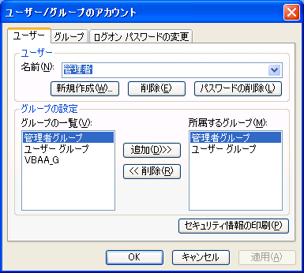
- [新しいユーザー/グループ] ダイアログ ボックスで、新規アカウントの名前およびパーソナル ID (PID) を入力して [OK] をクリックし、新規アカウントを作成します。
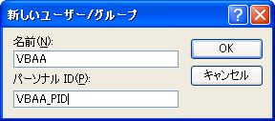
- 新規アカウントはユーザー グループに自動的に追加されます。
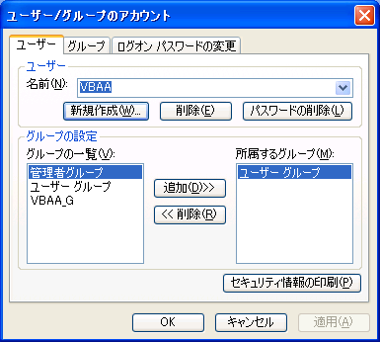
注意 アカウント名および PID は、大文字と小文字の区別も含めて、正確に書きとめ、安全な場所に保管しておいてください。アカウントを作成し直す場合は、正しいアカウント名と PID を入力する必要があります。アカウント名と PID は一度忘れると、確認できません。
メモ 既存のユーザー グループ名と同じユーザー名をつけることはできません。逆もまた同様です。
メモ 手順(5). で入力する PID はパスワードではありません。Access では、PID とユーザー名を暗号化のアルゴリズムに利用し、暗号化されたユーザー アカウントの識別子を生成します。

変換結果分析
Access 97 / Access 2000からAccess 2003へ変換したものを、変換前のものと比較し、動作などに差異がないか分析を行います。
動作に差異がある場合は、原因を特定し、解決する必要があります。

フォームやレポート
フォームやレポートが、変換前と比較し、失われている要素がないか、画面内にすべて表示されているかチェックします。
また、レポートは実際に印刷を行い、変換前ものと差異がないか確認します。
特に、移行前と移行後でオペレーティングシステムのバージョンが異なっている場合には、プリンタドライバのバージョンの差異により、印刷イメージが異なる場合があるため、注意してください。

モジュール
変換前と変換後を比較し、モジュールが正しく動作するか確認します。
Access 2000 以降、データベースの接続に ADO が使用されるようになりました。従来の DAO は、今後バージョンアップされなくなったため、Access 97 以前のバージョンを使用している場合、従来の接続に使用されていた DAO から ADO への移行を検討する必要があります。

マクロ
変換前と変換後を比較し、マクロが正しく動作するか確認します。
マクロがうまく動作しない原因がわからない場合は、マクロをモジュールに変換することにより、正常に動作したり、原因が特定できたりすることがあります。
また、代表的なマクロのエラーを紹介します。
マクロの [値の代入] アクションで Visible プロパティを使用するとエラー
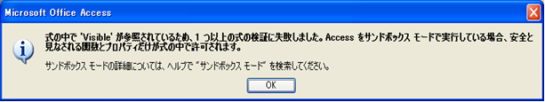
原因
以下の条件をすべて満たす場合に上記メッセージが表示されます。
- マクロのセキュリティの設定で [中] または [高] が設定されている。
- マクロの [値の代入] アクションで "Visible" プロパティを使用している。
回避策
マクロの代わりに、以下のようなイベントプロシージャを代用します。
Private Sub コマンド0_Click()
Form.Visible = False
End Sub
参考
Microsoft Office 2003 ServicePack1 を適用していない場合は、上記メッセージは下記メッセージで表示されます。
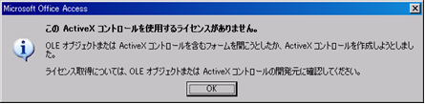
出典
この資料は、マイクロソフト サポート オンラインから提供されているサポート技術情報 ID 838947 (http://support.microsoft.com/default.aspx?scid=kb;ja;838947) を基に作成したものです。
日本語名のプロシージャが実行できない
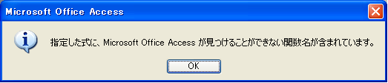
原因
以下の条件をすべて満たす場合に上記メッセージが表示されます。
- プロシージャ名に日本語を使用している
- データベースが Utility.mda を参照している
補足
Utility.mda への参照を解除し、データベースを開き直すと 1 度だけ正常に呼び 出すことができますが、2 回目以降はエラーが発生します。
回避策
プロシージャ名を日本語から半角英数字に変更するか、マクロをVBA に変換します。
出典
この資料は、マイクロソフト サポート オンラインから提供されているサポート技術情報 ID 414234
(http://support.microsoft.com/default.aspx?scid=kb;ja;414234&Product=accJPN)を基に作成したものです。

変換エラーテーブル
Access ファイルの変換中にエラーが発生した場合、新しい Access ファイルの変換エラー テーブルを開いてエラーの要約を表示することができます。変換エラー テーブルに含まれる列は、以下のとおりです。
オブジェクトの種類
エラーが発生したデータベース オブジェクトの種類。または特定の種類のオブジェクトに固有のエラーではない場合は "データベース"と指定されます。
オブジェクト名
エラーが発生したオブジェクトの名前。ただし、変換中にコンパイル エラーが発生した場合、エラーを含むモジュールの名前は指定されません。
エラーの説明
説明が必要な場合は、Shift キーを押しながら F2 キーを押すと、エラーの詳しい説明が表示されます。

トラブルシューティング
データベースを変換または使用可能にする際にコンパイル エラーを通知するメッセージが表示される
変換された Access データベースのデザイン ビューでモジュールを開き、[デバッグ] メニューの [<Project Name>のコンパイル] をクリックします。コードをコンパイルすると、エラーが検出された行で処理が停止します。その場で構文を修正してコンパイル エラーを解決できます。
Access 2000 以降では、DAO 2.5/3.x 互換ライブラリがサポートされません。コードに DAO 2.5/3.x 互換ライブラリに依存する古いバージョンの DAO オブジェクト、メソッド、およびプロパティが含まれるデータベースを変換しようとすると、データベースの変換時にコンパイル エラーを通知するメッセージが表示されます。このため、データベースを変換する前に、DAO 2.5/3.x 互換ライブラリに依存しないようにコードを更新する必要があります。更新後も変換時にコンパイル エラー メッセージが表示されるようであれば、次の手順で参照を修正してください。
- 変換された Access データベースを Access2003で開きます。
- データベースのモジュールを開きます。
- [ツール] メニューの [参照設定] をクリックします。
- [参照可能なライブラリ ファイル] ボックスで、失われている DAO 2.5/3.x 互換ライブラリへの参照の横にあるチェック ボックスをオフにします。
- [Microsoft DAO 3.6 Object Library] の横のチェック ボックスをオンにします。
Access 97 以降では、いくつかの新しい Visual Basic キーワードをサポートしています。これらのキーワードを識別子として使用することはできません。新しいキーワードは、AddressOf、Decimal、DefDec、Enum、Event、Friend、Implements、RaiseEvent、WithEvents です。前のバージョンの Access データベースを Access 2000 または Access 2002 - 2003 ファイル形式に変換する場合に、新しい Visual Basic キーワードと同じ識別子が存在しているとコンパイル エラーが発生します。この問題を解決するには、既存の識別子をキーワードと重複しないように変更します。
大きなデータベースを変換すると「メモリ不足です」などのメッセージが表示される。
Access 2000 または Access 2002 - 2003 ファイル形式のファイルの最大モジュール数は 1000 ですが、Access 97 データベースの最大モジュール数は 1024 です。Access ファイル内のモジュールの数には、"HasModule/コード保持" プロパティが [Yes/はい] に設定されたフォームとレポートが含まれます。メモリ不足の問題を解決するには、Access データベース内のオブジェクト (テーブル、クエリ、フォーム、レポート、ページ、マクロ、およびモジュールなどのオブジェクトを含むアクセス データベース。Access プロジェクトには、フォーム、レポート、ページ、マクロ、およびモジュールなどのオブジェクトが含まれます)の個数を減らします。アプリケーションを複数のデータベースに分割する方法もあります。モジュールが大量のコードを含んでいる場合は、ライブラリ データベース (ライブラリ データベース : ほかのアプリケーションから呼び出すことができるプロシージャとデータベース オブジェクトの集まり。ライブラリ データベースのアイテムを使用するには、最初にカレント データベースからライブラリ データベースへの参照を設定する必要があります)を使用してコードを格納することも検討してください。
[データベースの変換] コマンドで Access ファイルを変換できない。
[ツール] メニューの [データベース ユーティリティ] をクリックし、[データベースの変換] をクリックする方法で Access ファイルを変換できない場合は、次の手順を実行してください。
- Access 2003 で、 [ファイル] メニューの [新規作成] をクリックして、新しい Access データベースを作成します。
- [ファイル] メニューの [外部データの取り込み] を選択し、[インポート] をクリックします。
- [インポート] ダイアログ ボックスで、変換する Access ファイルを選択します。
- [オブジェクトのインポート] ダイアログ ボックスで、インポートするデータベース オブジェクトを選択します。
メモ この方法で Access ファイルを変換する場合は、参照を設定する必要があります。そのためには、まずデザイン ビューでモジュールを開き、[ツール] メニューの [参照設定] をクリックします。次に、Access97 ファイルで設定された参照の横にあるチェック ボックスをオンにします。
変換された Access データベースで名前の自動修正が機能しない。
Access 2000 以降で作成されたデータベースでは、名前の自動修正 (フォーム、レポート、テーブル、クエリ、またはフィールドの名前や、フォームやレポートのコントロールの名前を変更するときによく起こる副作用を自動的に修正する機能です。ただし、名前の自動修正では、名前を変更したオブジェクトへの参照をすべて修復することはできません)が既定で有効となります。変換された Access データベースで名前の自動修正を有効にするには、次の操作を行います。
- [ツール] メニューの [オプション] をクリックし、 [全般] タブをクリックします。
- [名前の自動修正情報をトラックする] チェック ボックスと [名前の自動修正を行う] チェック ボックスをオンにします。
- 名前のエラーが修復されるときにデータベースに加えられる変更を記録するには、 [名前の自動修正の変更を記録する] チェック ボックスもオンにします。
- デザイン ビューの各テーブル、クエリ、フォーム、およびレポートを開いて、保存し、閉じます。

移行によって強化されるセキュリティの影響
Access 2003 では、外部の脅威に対してデータベースをセキュリティで保護する機能が強化されています。これらの新しい機能のため、Access 2003 でファイルを開くと、いくつかの新しい警告メッセージが表示される可能性があります。たとえば、Access 2003 には、サンドボックス モードと呼ばれる新しい機能を有効にするオプションがあります。サンドボックス モードで実行すると、コントロールおよびフィールド プロパティに含まれる式のうち、悪意のあるコードが含まれていない安全な式だけが評価されます。式が安全であると見なされるのは、許可のないドライブ、ファイル、またはその他のリソースにアクセスするために、悪意のあるユーザーによってその式内の関数またはプロパティが使用される恐れがない場合です。
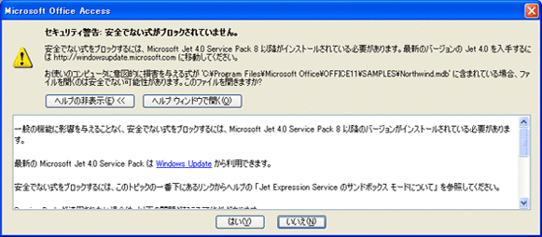
たとえば、Kill および Shell などの関数はコンピュータ上のデータやファイルに損害を与える可能性があるため、安全とは見なされません。Access がサンドボックス モードで実行されている場合、これらの関数を呼び出す式はエラー メッセージを生成します。
Access 2003 では、新しいデジタル署名とマクロ セキュリティの機能を利用して、不明な発行元からのファイルに含まれているコードが自動的に実行されるのを防ぐことができます。セキュリティ レベルを [中] に設定すると、信頼できる発行元からのファイルであることが確認されない場合は、次のようなセキュリティ警告が表示されます。
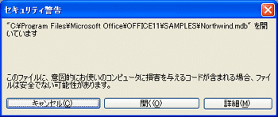
新しいセキュリティ機能の詳細、有効または無効にする方法、およびその他の使用方法については、次の該当するリンク先を参照してください。
Access 2003 で "安全でない式" というセキュリティ警告メッセージを表示しないようにする
http://office.microsoft.com/ja-jp/assistance/HA011071331041.aspx
サンドボックス モードでブロックされる関数とプロパティ
http://office.microsoft.com/ja-jp/assistance/HP010447361041.aspx

移行方法・手順の検討
変換結果分析により、移行方法・手順の検討が可能となります。実際に変換した際に修正した手順を整理し、実際の移行に備えて、それらの手順をドキュメントに残します。
修正のボリュームや手間によっては、Access97 / 2000からAccess 2003への移行ではなく、SQL ServerとASP.NETへの移行を検討する必要があるかもしれません。
また、必要であれば、Access 97 / 2000とAccess 2003を共存させる運用方法も検討します。ほとんどの場合、すべてのユーザーが Access 2000 以降にアップグレードした時点で以前のバージョンの Access データベースを Access 2000 ファイル形式に変換するのが一般的です。
ただし、複数ユーザー環境で Access 2003 にアップグレードできないユーザーがいる場合、データベースを新しいファイル形式に変換する代わりに、データベースを有効にします。有効化されたデータベースに対し、Access は元の形式を保持します。Access 2003 の場合、すべてのデータベース オブジェクトを表示できますが、Access 97 データベースのオブジェクトを変更することや、オブジェクトを追加することはできません。ただし、テーブルに格納されたデータは変更できます。
有効化されたデータベースのオブジェクトを変更または追加するには、そのデータベースを作成したバージョンの Access でデータベースを開く必要があります。
Access 2003 でAccess 97 データベースを有効にするには、以下の手順を実行します。
- データベースのバックアップ コピーを作成します。
- [ファイル] メニューの [開く] をクリックします。
- 有効にする Access データベースを選択し、[開く] をクリックします。
- [データベースを変換/開く] ダイアログ ボックスの [データベースを開く] をクリックします。

移行フェーズ
調査・検討フェーズで、確定した移行手順に従い、最新のデータベースファイルの移行を行います。この際、移行するデータベースがユーザーによって変更されないように注意する必要があります。

Access97 ファイルの移行の注意点

ワークグループ情報ファイルを変換する際のエラーメッセージ
Access 97 で作成されたワークグループ情報ファイル (.mdw ファイル) を、[データベースの変換]コマンドを使用して Access 2002 形式に変換すると、次のエラー メッセージが表示されることがあります。
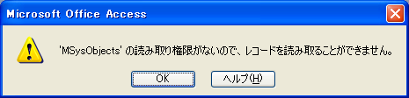
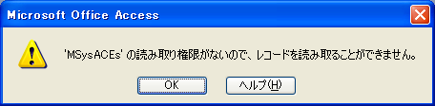
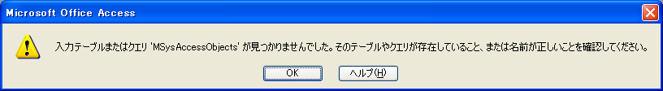
なお、通常の方法で新規に作成した mdw ファイルを使用してワークグループに参加することはできます。
原因
この現象は、[データベースの変換] コマンドが、標準の Access データベース ファイル (.MDB ファイル) には含まれているワークグループ情報ファイルのすべてのコンポーネントを見つけられないために発生します。
回避方法
この問題を解決するには、次のいずれかの方法を実行します。
- 変換は行わず、元のワークグループ情報ファイルに参加する。
- Access 2003 で新しいワークグループ情報ファイルを作成する。
セキュリティ設定された Access 97 データベースを Access 2002 - 2003 形式に変換する場合、元のワークグループ情報ファイルを使用するか、または Access 2003 でワークグループ情報ファイルを新規に作成して、ユーザーを新しいワークグループに参加させることが可能です。新規にワークグループファイルを作成する場合は、ワークグループ情報ファイルの詳細、各ユーザーのアカウント、およびパスワードをすべて入力し直す必要があります。
方法1
元のワークグループ情報ファイルに参加します。セキュリティ設定されたAccess 97 のデータベースを変換して、元のワークグループ情報ファイルを継続して使用するには、次の手順で行います。
- Access 2003 を起動します。ただし、データベースは開きません。
- [ツール] メニューの [セキュリティ] をポイントし、[ワークグループ管理] をクリックします。
- [ワークグループ管理者] ダイアログ ボックスで、[参加] をクリックします。セキュリティ設定されたデータベースを制御するワークグループ情報ファイルを参照して、[OK] をクリックして、ワークグループに参加します。
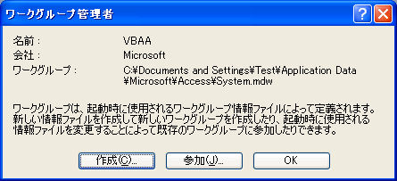
- [ツール] メニューの [データベース ユーティリティ] をポイントし、[データベースの変換] をクリックして、[Access 2002 - 2003 ファイル形式] をクリックします。
- [変換元データベース] ダイアログ ボックスで、セキュリティ設定されたデータベースを選択して[変換] をクリックします。
- [ログオン] ダイアログ ボックスで、セキュリティ設定されたデータベースの管理者名とパスワードを入力して、[OK] をクリックします。(データベースを変換する権限があるユーザーを使用します) 。
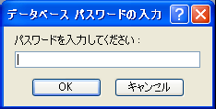
- 変換されるデータベースの名前を入力して、[OK] をクリックします。
- 旧バージョンの Access ユーザーとのデータベース共有に関するメッセージが表示されたら、[OK]をクリックします。
方法2
新しいワークグループ情報ファイルを作成します。セキュリティおよびパフォーマンスの向上を活かすには、以下の手順に従って、ワークグループ情報ファイルを作成し直します。
- 新規にワークグループ情報ファイルを作成します。元のファイルを作成する際に使用した名前、会社名、およびワークグループ ID を、大文字小文字の違いを含めて正確に入力してください。元のファイルを作成する際に使用した項目を正確に入力しなかった場合には、元のワークグループ ファイルのものとは互換性のない "管理者グループ" になるので注意が必要です。
- 任意のグループ アカウントを作成し直します。各グループに対して、グループ名とパーソナル ID(PID) を大文字小文字の違いを含めて正確に入力してください。元のグループ アカウントを作成する際に使用した項目を正確に入力しなかった場合には、元のワークグループ ファイルのものとは互換性のないグループ アカウントになるので注意が必要です。
- 各ユーザー アカウントを作成し直します。各ユーザーに対して、ユーザー名と PID を大文字小文字の違いを含めて正確に入力してください。元のユーザー アカウントを作成する際に使用した項目を正確に入力しなかった場合には、元のワークグループ ファイルのものとは互換性のないユーザー アカウントになるので注意が必要です。
出典
この資料は、マイクロソフト サポート オンラインから提供されているサポート技術情報 ID 282357
(http://support.microsoft.com/default.aspx?scid=kb;JA;282357) を基に作成したものです。

DAO とADO を共存する際の注意点
何らかの理由で、同じプロジェクトに、DAO と ADO の両方の参照を含める場合は、両方に共通のオブジェクトが存在するために、オブジェクトを宣言するときに、どちらのライブラリを使用するかを明示的に指定する必要があります。
たとえば、Recordset オブジェクトはどちらのモデルにも含まれているので、次のコードはあいまいです。
Dim rst as Recordset
そのため、使用するオブジェクト モデルを指定するには、次のように修飾子を含める必要があります。
Dim rstADO As ADODB.Recordset
Dim rstDAO As DAO.Recordset
このとき、修飾子を省略すると、［参照設定］ダイアログ ボックスの参照リストの優先順位の高いモデルのオブジェクトを自動的に選択します。
参照リストが次の順序で並んでいる場合、修飾子なしの Recordset として宣言されているオブジェクトは、DAO の Recordset になります。
- Visual Basic For Applications
- Microsoft DAO 3.6 Object Library
- Microsoft ActiveX Data Objects 2.1 Library
- Microsoft ADO Ext. 2.1 for DDL and Security
- Microsoft Jet and Replication Objects 2.1 Library

DAO とADO のコーディング例
DAO と ADO の具体的なコーディング例をいくつか紹介します。同じ操作について、DAO とADO の両方のサンプルを比較することで、両者のコーディング上の違いを紹介します。
データベースを開く
一般的に、データにアクセスする最初の手順は、データ ソースを開く処理です。
次のサンプルは、Microsoft Jet データベースを共有更新アクセス モードで開くコードです。
DAO の場合
Sub DAOOpenJetDatabase()
Dim db As DAO.Database
Set db = DBEngine.OpenDatabase("C:\Sample.mdb")
db.Close
End Sub
ADO の場合
Sub ADOOpenJetDatabase()
Dim connection As New ADODB.Connection
connection.Open "Provider=Microsoft.Jet.OLEDB.4.0;Data Source=C:\Sample.mdb;"
connection.Close
End Sub
ADO では、Jet データベースエンジンを使用することを明示しなくてはなりません。ADO の接続文字列は、プロバイダ タグとデータ ソース タグの 2 つの部分に分かれています。プロバイダ タグはどの OLE DB プロバイダを使うかを示し、データ ソース タグはどのデータベースを開くかを示します。
現在の Access データベース
Access 内でコードを記述しているときに、Access で使用中の接続と同じ接続を Microsoft Jet に対しても使用したい場合の接続方法を紹介します。
DAO の場合
Sub DAOGetCurrentDatabase()
Dim db As DAO.Database
Set db = CurrentDb()
End Sub
ADO の場合
Sub ADOGetCurrentDatabase()
Dim connection As ADODB.Connection
Set connection = CurrentProject.Connection
End Sub
Recordset オブジェクト
Recoedset オブジェクトは、DAO と ADO の両方に、含まれるオブジェクトです。
次のサンプルは、前方参照のみの読み取り専用 Recordset を開き、各フィールドの値を表示するコードです。
DAO の場合
Sub DAOOpenRecordset()
Dim db As DAO.Database
Dim rst As DAO.Recordset
Dim fld As DAO.Field
Set db = DBEngine.OpenDatabase(“Sample.mdb")
Set rst = db.OpenRecordset("SELECT * FROM T_Sample WHERE Code" & _
" = 'VM'", dbOpenForwardOnly, dbReadOnly)
For Each fld In rst.Fields
Debug.Print fld.Value & ";";
Next
rst.Close
End Sub
ADO の場合
Sub ADOOpenRecordset()
Dim cnn As New ADODB.Connection
Dim rst As New ADODB.Recordset
Dim fld As ADODB.Field
cnn.Open "Provider=Microsoft.Jet.OLEDB.4.0;Data Source=C:\Sample.mdb;"
rst.Open "SELECT * FROM T_Sample WHERE Code = 'SW'", cnn, _
adOpenForwardOnly, adLockReadOnly
For Each fld In rst.Fields
Debug.Printfld.Value & ";";
Next
rst.Close
End Sub
Null 値を持つレコードの検索
DAO では Null 値を持つレコードの検索には、Is 演算子を使用して、次のように記述します。
ColumnName Is Null
その列が Null 値を持たないレコードを検索するには、Is 演算子と Not 演算子を使用して、次のように記述します。
ColumnName Is Not Null
ADO では Is 演算子は認識されません。代わりに = または <> 演算子を使用します。ADO でNull値を持つレコードの検索は、次のように記述します。
ColumnName = Null
Null 値を持たないレコードを検索するには、次のように記述します。
ColumnName <> Null
クエリの実行
パラメータ クエリは、SQL ステートメントを実行するために、追加の変数情報を指定します。次のサンプルは、パラメータ クエリを実行します。
DAO の場合
Sub DAOExecuteParamQuery()
Dim db As DAO.Database
Dim qdf As DAO.QueryDef
Dim rst As DAO.Recordset
Dim fld As DAO.Field
Set db = DBEngine.OpenDatabase("C:\Sample.mdb")
Set qdf = db.QueryDefs("Sales by Year")
qdf.Parameters("Forms!Sales by Year Dialog!BeginningDate") = #11/1/2004#
qdf.Parameters("Forms!Sales by Year Dialog!EndingDate") = #11/30/2004#
Set rst = qdf.OpenRecordset(dbOpenForwardOnly, dbReadOnly)
While Not rst.EOF
For Each fld In rst.Fields Debug.Print fld.Value & ";";
Next
Debug.Print
rst.MoveNext
Wend
rst.Close
End Sub
ADO の場合
Sub ADOExecuteParamQuery()
Dim cnn As New ADODB.Connection
Dim cat As New ADOX.Catalog
Dim cmd As ADODB.Command
Dim rst As New ADODB.Recordset
Dim fld As ADODB.Field
cnn.Open "Provider=Microsoft.Jet.OLEDB.4.0;Data Source=C:\Sample.mdb;"
cat.ActiveConnection = cnn
Set cmd = cat.Procedures("Sales by Year").Command
cmd.Parameters("Forms!Sales by Year Dialog!BeginningDate") = #11/1/2004#
cmd.Parameters("Forms!Sales by Year Dialog!EndingDate") = #11/30/2004#
rst.Open cmd, , adOpenForwardOnly, adLockReadOnly, adCmdStoredProc
While Not rst.EOF
For Each fld In rst.Fields Debug.Print fld.Value & ";";
Next
Debug.Print
rst.MoveNext
Wend
rst.Close
End Sub
ADO の例は、Command オブジェクトの Execute メソッドの Parameters パラメータを使用して、簡潔に書き直すことができます。次のコード リストは、先ほどの ADO のコードです。
cmd.Parameters("Forms![Sales by Year Dialog]!BeginningDate") = & #11/1/2004#
cmd.Parameters("Forms![Sales by Year Dialog]!EndingDate") = #11/30/2004#
rst.Open cmd, , adOpenForwardOnly, adLockReadOnly
この部分を、以下のように 1 行で書き直すことができます。
Set rst = cmd.Execute(, Array(#11/1/2004#, #11/30/2004#))
パラメータ化されたクエリを実行する ADO コードでは、上記の例を ADOX コードを使用しないように書き直すことも可能です。
Sub ADOExecuteParamQuery2()
Dim cnn As New ADODB.Connection
Dim cmd As New ADODB.Command
Dim rst As New ADODB.Recordset
Dim fld As ADODB.Field
cnn.Open "Provider=Microsoft.Jet.OLEDB.4.0;Data Source=C:\Sample.mdb;"
Set cmd.ActiveConnection = cnn
cmd.CommandText = "[Sales by Year]"
Set rst = cmd.Execute(, Array(#11/1/2004#, #11/30/2004#), adCmdStoredProc)
While Not rst.EOF
For Each fld In rst.Fields Debug.Print fld.Value & ";";
Next
Debug.Print
rst.MoveNext
Wend
rst.Close
End Sub
ADO Command オブジェクトの Execute メソッドは上記のように行を返すクエリで使用できると同時に、一括操作として知られている、行を返さないクエリでも使用できます。次のサンプルは、一括操作を実行するコードです。
DAO の場合
Sub DAOExecuteBulkOpQuery()
Dim db As DAO.Database
Set db = DBEngine.OpenDatabase("C:\Sample.mdb")
db.Execute "Update Customers Set Country = 'Japan' " & _
"WHERE Country = 'JP'"
Debug.Print "Records Affected = " & db.RecordsAffected
db.Close
End Sub
ADO の場合
Sub ADOExecuteBulkOpQuery()
Dim cnn As New ADODB.Connection
Dim iAffected As Integer
cnn.Open "Provider=Microsoft.Jet.OLEDB.4.0;Data Source=C:\Sample.mdb;"
cnn.Execute "Update Customers Set Country = 'Japan' " & _
"WHERE Country = 'JP'", iAffected, adExecuteNoRecords
Debug.Print "Records Affected = " & iAffected
cnn.Close
End Sub
DAO が SQL ステートメントを実行するために 2 つのメソッド OpenRecordset と Execute を持つのに対して、ADO はいずれの操作も Execute メソッドで実行します。ADO の例では定数adExecuteNoRecords は行を返さない SQL ステートメントを示します。この定数を省略しても ADOコードは正しく実行されますが、パフォーマンスは低下します。 adExecuteNoRecords が指定されないと、Execute の戻り値用に Recordset オブジェクトを作成します。ステートメントがレコードを返さない場合、このオブジェクトの作成は不必要なオーバーヘッドとなります。ステートメントが行を返さないことがわかっている場合は、このオーバーヘッドを避けるために、adExecuteNoRecords を指定することをお勧めします。
出典
この資料は、MSDN OnLine の『DAO から ADO への移植』(http://www.microsoft.com/japan/msdn/data/techmat/ado/dao2ado.asp) を基に作成したものです。

DAO 構文のエラーについて
参照する DAO のバージョンが異なるために、互換性を失い、データベースを変換中にコンパイルエラーが発生する可能性があります。
原因
Access 97 では DAO 2.5/3.5 互換性ライブラリを参照しているのに対して、Access 2003 では DAO3.6 を参照しているためです。
回避方法
データベースを変換する前に、DAO 2.5/3.5 互換性ライブラリに依存しないようにコードを更新する必要があります。DAO 3.6 で使用されなくなった構文には、次のものがあります。
DAO 3.6 で利用できないコマンド | DAO 3.6 向けに推奨される代替コマンド
FreeLocks | Idle メソッド
すべての CreateDynaset メソッド | OpenRecordset メソッド
すべての CreateSnapshot メソッド | OpenRecordset メソッド
すべての ListFields メソッド | Fields コレクション
すべての ListIndexes メソッド | Indexes コレクション
CompactDatabase ステートメント | DBEngine.CompactDatabase メソッド
CreateDatabase ステートメント | DBEngine.CreateDatabase メソッド
DBEngine.FreeLocks メソッド | DBEngine.Idle メソッド
DBEngine.SetDefaultWorkspace メソッド | DBEngine.DefaultUser  および DBEngine.Password プロパティ
DBEngine.SetDataAccessOption メソッド | DBEngine.IniPath プロパティ
Database.BeginTrans メソッド | Workspace.BeginTrans メソッド
Database.CommitTrans メソッド | Workspace.CommitTrans メソッド
Database.Rollback メソッド | Workspace.Rollback メソッド
Database.DeleteQuerydef メソッド | Delete メソッド
Database.ExecuteSQL メソッド | Execute メソッド
Database.ListTables メソッド | Tabledefs コレクション
Database.OpenQuerydef メソッド | Querydefs コレクション
Database.OpenTable メソッド | OpenRecordset メソッド
FieldSize メソッド | FieldSize プロパティ
Index.Fields プロパティ | Index.Fields コレクション
OpenDatabase ステートメント | DBEngine.OpenDatabase メソッド
Querydef.ListParameters メソッド | Parameters コレクション
Snapshot オブジェクト | Recordset オブジェクト
Dynaset オブジェクト | Recordset オブジェクト
Table オブジェクト | Recordset オブジェクト
出典
この資料は、マイクロソフト サポート オンラインから提供されているサポート技術情報 ID 313233
(http://support.microsoft.com/default.aspx?scid=kb;en-us;Q313233) を基に作成したものです。

変換済みデータベースで名前の自動修正が動作しない
Access 2003 では、ユーザーはテーブル内のフィールド名を変更した場合、 Access 2003 によって、自動的にそのフィールドを参照している、フォームやレポートなどの参照が自動修正されます。この機能を名前の自動修正といいます。しかし、Access 97 のデータベースをAccess 2000 以降のファイル形式に変換した場合、この機能が動作しません。
原因
データベースを変換した場合、変換後のデータベースではこの機能が有効にはなりません。そのため、名前の自動修正機能が動作しなくなります。
回避方法
Access 2003 によって自動修正機能を有効にするには、[ツール] メニューの [オプション] をクリックし、[全般] タブをクリックします。 [名前の自動修正情報をトラックする] と [名前の自動修正を行う] の両方のチェック ボックスをオンにします。
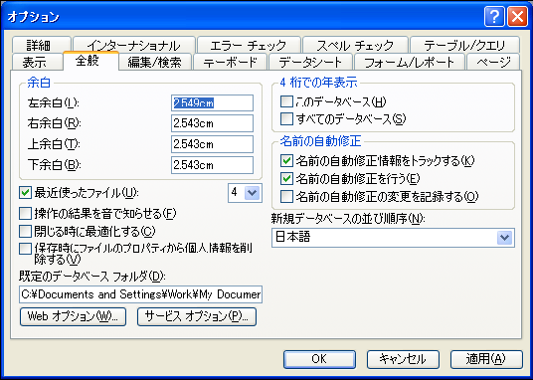

データベースを変換する際にエラーメッセージが表示される
Access 97 のデータベースを Access 2003 に変換しようとすると、次のエラー メッセージが表示されることがあります。
"データベースの Visual Basic for Applications プロジェクトが破損しています。"
原因
変換するデータベースがコンパイル済みの状態になっていない場合、または、Access 2003 に変換するデータベースが破損している場合に発生します。
回避方法1
Access 97 で最適化してから、Access 2003 に変換します。
回避方法2
Access 97 のオブジェクトを直接インポートします。
Access 97 のオブジェクトを直接インポートする手順は、次のとおりです。
- Access 2003 で新規にデータベースを作成します。
- [ファイル] メニューの [外部データの取り込み] をポイントし、[インポート] をクリックします。
- 変換するデータベースファイルを選択して、 [インポート] をクリックします。
- [オブジェクトのインポート] ダイアログ ボックスが表示されるので、インポートするオブジェクトを選択します。この時、 [オプション] をクリックして、 [リレーションシップ] [メニューとツールバー] および [インポート/エクスポートの定義] のチェック ボックスをオンにします。 [OK]をクリックすればオブジェクトがインポートされます。
また、Visual Basic Editor (以下 VBE) で [ツール] メニューの [参照設定] をクリックし、VBA プロジェクトで必要な参照を設定する必要があります。
出典
この資料は、マイクロソフト サポート オンラインから提供されているサポート技術情報 ID 294755
(http://support.microsoft.com/default.aspx?scid=kb;ja;294755) を基に作成したものです。

コントロール名に半角長音を使用した場合の問題点
Access 97 で作成されたデータベースファイルで、特定の条件が満たされると、 Access 2003 で、イベント プロシージャが動作しません。
原因
次の条件をすべて満たす場合に発生します。
- データベースファイルが Access 97 で作成されている。
- オブジェクトにイベント プロシージャが設定されている。
- オブジェクト名に半角の長音の文字が使用されている。
なお、この現象は、Access 97 のファイルを Access 2003 に変換せずに開いた場合でも発生します。
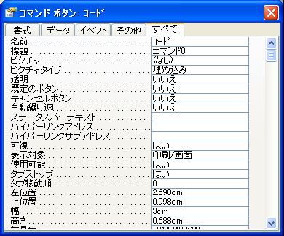
Access 97 で作成されたコントロール名に半角長音があると、そのコントロールに関連づけられたイベントプロシージャは動作しません。
回避方法
Access 2003 上でイベント プロシージャを再度作成するか、 Access 97 上でコントロール名を変更してください。
出典
この資料は、マイクロソフト サポート オンラインから提供されているサポート技術情報 ID 415377
(http://support.microsoft.com/default.aspx?scid=kb;ja;415377) を基に作成したものです。

Access 97 MDE ファイルをAccess 2003 で開けない
Access 97 で作成した MDE ファイルを Access 2003 で開いたりまたは変換したりしようとすると、次のようなメッセージが表示され、操作することができません。
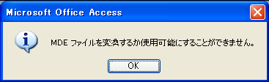
原因
MDE ファイルは、すべての Visual Basic モジュールがコンパイル済みの状態で保存されたデータベースです。そのため、 MDE ファイルが作成された時点で、 Visual Basic モジュールのソース コードは削除されています。コンパイル済みでそれ以外の状態に変換できない上、ソース コードも削除されているため、 Access 2003 で開いたり変換することができません。
回避方法
対象の Access 97 データベースを Access 2003 データベースに変換します。その上で、変換したMDB ファイルから Access 2000 MDE ファイルを作成します。
出典
この資料は、マイクロソフト サポート オンラインから提供されているサポート技術情報 ID 216163
(http://support.microsoft.com/default.aspx?scid=kb;ja;216163) を基に作成したものです。

Access 97 データベースを開けない
Access 97 で作成したデータベースファイルを変換する際に、次のようなメッセージが表示されて、変換できない場合があります。
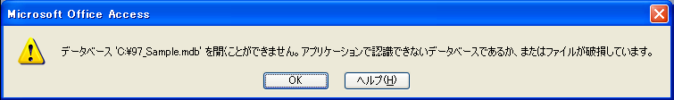
'C:\97_Sample.mdb' には、開こうとしているデータベース名が入ります。
原因
Microsoft Jet 3.x のレジストリ キーが見つからない場合に発生します。
回避方法
レジストリを編集して Microsoft Jet 3.x のレジストリ キーを適切な設定に復元します。レジストリエディタを使ってレジストリを編集する際に、レジストリ エディタの使い方を誤ると、深刻な問題が発生することがあります。最悪の場合、オペレーティング システムの再インストールが必要になることがあります。作業する前に、レジストリのバックアップを必ず取るようにしてください。また、万一の場合にレジストリの復元方法を確認しておいてください。なお、レジストリ エディタは、自己の責任においてご使用ください。
- 次のレジストリ キーを開きます。
HKEY_LOCAL_MACHINE\Software\Microsoft\Jet\4.0\ISAM Formats
- [ISAM Formats] に新たにキーを作成し、キーの名前を Jet 3.x に変更します。
- 作成した Jet 3.x キーをクリックして開き、レジストリ エディタの右側のウィンドウに次の値をすべて設定します。
値の名前 | 種類 | 値のデータ
CreateDBOnExport | REG_BINARY | 00
Engine | REG_SZ | Jet3.x
IndexDialog | REG_BINARY | 00
IsamType | REG_DWORD | 0x00000000 (0)
OneTablePerFile | REG_BINARY | 00
出典
この資料はマイクロソフト サポート オンラインから提供されているサポート技術情報 ID 310937
(http://support.microsoft.com/default.aspx?scid=kb;ja;310937) を基に作成したものです。

Access 97 形式のデータベースを開くとDLOOKUP 関数で正しいデータを取得できない
Access 97 形式のデータベースを Access 2003 でファイル形式の変換をせずに開いた場合、DLOOKUP 関数で取り出すデータが正しくない場合があります。
次のような現象が発生します。
- テキスト型 フィールドの場合
半角文字と全角文字が含まれる 9 文字以上のデータの場合、データの最後に余分な文字が追加されます。全角文字のみの 9 文字以上のデータの場合、9 文字目からのデータが取得されません。
- メモ型フィールドの場合
全角文字が含まれる 9 文字以上のデータの場合、データの最後に余分な文字が追加されます。
回避方法
ファイル形式を変換します。
Access 97 形式のデータベースを読み込む際に、Access 2000 形式、もしくは、Access 2002-2003 形式へファイル変換を行うことにより、正しいデータを取得できます。
出典
この資料はマイクロソフト サポート オンラインから提供されているサポート技術情報 ID 839380
(http://support.microsoft.com/default.aspx?scid=kb;ja;839380) を基に作成したものです。

Access 97 から変換されたラベルで”#エラー”と表示される
Access 97 で作成したデータベースを Access 2003 で開き、このデータベースを Access 2000 ファイル形式、または Access 2002 . 2003 ファイル形式に変換すると、一部のデータが "#エラー" となって、ラベル レポートに正しく表示されないことがあります。
原因
テキスト ボックスが、Access の予約された名前またはグローバル キーワードと同じ名前であるフィールドに関連付けされている場合に発生します。テーブルを設計する場合、既に Access に存在するプロパティや関数の名前と同じフィールド名、例えば Name や Date などの使用はお勧めしません。
なお、Access 2003 には、フィールド名などを変更したときに参照を自動的に修正する名前の自動修正機能がありますが、Trim 関数などで使用されたフィールドへの参照は修正しません。
再現方法
- Access 97 で、新規にデータベース ファイルを作成し、新たにテーブルを作成します。このとき、作成するテーブルに、”Name” というフィールドを作成します。
- [宛名ラベル ウィザード] を利用して、新しいレポートを作成します。このとき、 [基になるテーブル/クエリーの選択] ボックスで、先ほど作成したテーブルを選択します。
- 宛名ラベル ウィザードの [選択可能なフィールド] ボックスで、 Name フィールドを選択し、レポートを完成させます。このレポートは、Access 97 上では、ただしく表示されます。
- 作成したレポートをデザイン ビューで開き、Name フィールドに関連づけられたテキストボックスの “コントロールソース“ プロパティが次のようになっていることを確認してデータベースを閉じます。
"=Trim(Report![Name])"
- Access 2003 を起動し、先ほど作成したデータベース ファイルを開きます。このとき、データベースを変換します。変換後、レポートを開くと、Name フィールドに関連づけられたテキストボックスには、”#エラー” と表示されます。
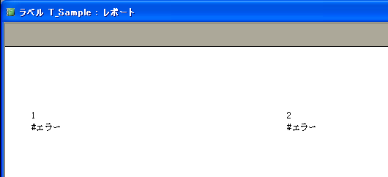
回避方法1
次の手順で、テキスト ボックスのコントロールソース プロパティを "Name" に変更します。
- デザイン ビューでレポートを開きます。
- "#エラー" を表示するコントロールを選択します。
- プロパティ ウィンドウが表示されていない場合、[表示] メニューの [プロパティ] をクリックします。
- プロパティ ウィンドウの [データ] タブをクリックします。
- "コントロールソース" プロパティを "=Trim(Report![Name])" から Name フィールドに変更します。
回避方法2
クエリを使って、"Name" と関連付けられた別名のフィールドを作成します。
- データベース ウィンドウで [オブジェクト] の [クエリ] をクリックし、[デザイン ビューでクエリを作成する] をダブルクリックします。
- [テーブルの表示] ダイアログ ボックスで、レポートを作成するテーブルを選択し、[追加] をクリックして、[閉じる] をクリックします。
- フィールド リストのタイトル バーをダブルクリックし、すべてのフィールドを選択して、これらのフィールドをデザイン グリッドにドラッグします。
- Name フィールドの [フィールド] 行を "FullName:Name" に変更します。
- クエリを Q_Alias として保存し、閉じます。
- 宛名ラベル ウィザードを使って、テーブルではなくクエリを元にラベルを作成します。
出典
この資料はマイクロソフト サポート オンラインから提供されているサポート技術情報ID 282321
(http://support.microsoft.com/default.aspx?scid=kb;ja;282321) を基に作成したものです。

Appendix 2002 - 2003 ファイル形式
Access 2003 は Access 2000 ファイル形式をサポートしています。そのため、ほとんどの場合、必要な操作は Access 2003から Access 2000 のファイルを開くことだけです。
Access 2002 – 2003 ファイル形式への変換に関する詳細は、Microsoft Officeアシスタントの以下のページを参照してください。
http://office.microsoft.com/ja-jp/assistance/HA010916581041.aspx

© 2002 Microsoft Corporation. All rights reserved.
本書に記載した情報は、本書各項目に関する発行日現在の Microsoft の見解を表明するものです。Microsoftは絶えず変化する市場に対応しなければならないため、ここに記載した情報に対していかなる責務を負うものではなく、提示された情報の信憑性については保証できません。
本評価ガイドは情報提供のみを目的としています。 Microsoft は、明示的または暗示的を問わず、本書にいかなる保証も与えるものではありません。
すべての当該著作権法を遵守することはユーザーの責務です。Microsoft書面による明確な許可なく、本書の如何なる部分についても、転載や検索システムへの格納または挿入を行うことは、どのような形式または手段（電子的、機械的、複写、レコーディング、その他）、および目的であっても禁じられています。これらは著作権保護された権利を制限するものではありません。
Microsoftは、本書の内容を保護する特許、特許出願書、商標、著作権、またはその他の知的財産権を保有する場合があります。Microsoftから書面によるライセンス契約が明確に供給される場合を除いて、本書の提供はこれらの特許、商標、著作権、またはその他の知的財産へのライセンスを与えるものではありません。
Microsoft、Windows、Active Directory、MSDN、Visual Studio、BizTalk、ActiveX、およびPivotChartは、米国および(または)その他の国において、Microsoft Corporationの登録商標または商標です。
その他記載されている実際の社名および製品名は、各社の商標です。
Microsoft Corporation ･ One Microsoft Way ･ Redmond, WA 98052-6399 ･ US

